Лекция № 10 Технология обогащения свинцовых руд
Свинец – элемент IV группы Периодической системы с атомным номером 82 и атомной массой 207,2. Это тяжелый металл голубовато-серого цвета, мягкий и пластичный. Содержание свинца в земной коре составляет 1,6·10⁻³ % по массе. Свинец кристаллизуется в гранецентрированной кубической решетке (а₀= 4,9·10⁻¹⁰ м). Атомный радиус свинца 1,75·10⁻¹⁰ м, ионный радиус четырехвалентного свинца 0,76·10⁻¹⁰ м, двухвалентного 1,26·10⁻¹⁰ м. Плотность свинца 11,34 г/см³, температура плавления 327,4 °С, температура кипения 1725 °С.
Конфигурация внешних электронных оболочек атома свинца 6s² 6р², поэтому он проявляет степени окисления +2 и +4 и химически малоактивен. При окислении на поверхности свинца образуется тончайшая пленка РbО, которая предохраняет его от глубокого окисления.
Свинец наиболее широко применяется для производства свинцовых аккумуляторов, коррозионной и стойкой в агрессивных средах аппаратуры. Свинец хорошо поглощает γ- и рентгеновское излучение, поэтому его применяют при изготовлении средств защиты от соответствующего излучения и аппаратуры для хранения радиоактивных веществ. Значительное количество свинца идет на изготовление оболочек электрических кабелей.
Свинец образует сплавы с многими металлами. Низколегированные сплавы свинца содержат небольшие добавки железа, меди, сурьмы, олова, кадмия и кальция, повышающие его прочность и коррозионную стойкость. Высоколегированные сплавы с большим количеством этих добавок, кроме прочности и стойкости, обладают высокой твердостью и антифрикционными свойствами. Легкоплавкие свинцовые сплавы используются в качестве припоев. Свинец-органическое соединение тетраэтилсвинец применяется в качестве антидетонационной добавки к моторному топливу. Окись свинца вводят в хрусталь и оптическое стекло для получения материалов с большим показателем преломления.
Так, в США из 1398 тыс. т общего количества свинца использованного в промышленности в 1978 г., израсходовано, тыс. т (%): на производство аккумуляторов 880 (62,5); тетраэтилсвинца 178 (12,65); различных сплавов 147 (10,8), красителей и химикатов 89 (6,34); листового проката и труб 30 (2,07); оболочек кабелей 14 (1,04); прочих изделий 60 (4,6). ...
Минералы и руды свинца. Технические требования к концентратам
Свинец входит в состав 144 минералов, но только немногие из них имеют промышленное значение (табл. 1).
Галенит, или свинцовый блеск, PbS – основной свинцовый минерал во всех промышленных свинецсодержащих рудах. Он имеет структуру галита (рис. 1), в которой атомы серы образуют плотнейшую кубическую упаковку с атомами свинца в октаэдрических междоузлиях. Каждый атом серы окружен шестью атомами свинца, расположенными на расстоянии 2,97·10⁻¹⁰ м, и 12 более удаленными (на 4,16·10⁻¹⁰ м) атомами серы. Спайность галенита весьма совершенная по кубу. Поэтому разрушение кристалла галенита происходит по плоскостям спайности без разрыва ионных связей, вследствие чего поверхность свежеобнаженного галенита является гидрофобной.
Месторождения свинецсодержащих руд делятся на пять типов: скарновые, метасоматические, колчеданные, стратиформные и жильные. Две трети всех запасов свинца и цинка находится в месторождениях колчеданного и стратиформного типов.
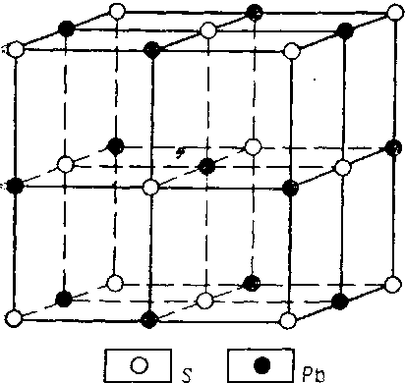  Рис.1. Кристаллическая структура галенита | В скарновых рудах пустая порода представлена скарнообра-зующими минералами диопсид-гранатового состава. Соотношение свинца и цинка в этих рудах обычно составляет 1 : 1,4. Основные сульфидные минералы в этих рудах – галенит, сфалерит и пирротин. Месторождения этого типа имеют довольно широкое распространение. В СНГ – это Алтынтопканское и Кансайское месторождения, Дальнегорское рудное поле; в Югославии – Трепча; США – Лоуренс, Бингем; в Японии – Охори, Камиока; в Швеции – Аммаберг.

В рудах метасоматических месторождений соотношение свинца и цинка равно 1 : 0,8. Запасы этих руд сосредоточены в основном в США (Ледвилл, Тинник, Юрика). Пустая порода в рудах представлена в основном кварцем и доломитом, присутствуют кальцит, анкерит и сидерит.
Колчеданные руды отличаются высоким содержанием пирита, реже пирротина, сложностью минерального состава и тонким взаимным прорастанием минералов. Колчеданные руды, как правило, полиметаллические они помимо свинца содержат цинк и медь, золото, серебро, кадмий, реже олово и висмут, а кроме того, барит, флюорит и пирит, имеющие промышленное значение. Соотношение свинца и цинка в рудах этого типа обычно 1 : 2,4. Из крупных колчеданных месторождений можно отметить Тишинское, Холоднинское, Орловское, Озерное, Жайремское, Филизчайское (СНГ); Брокен Хилл и Маунт Айза (Австралия), Тсумеб (Намибия), Раммельсберг (ФРГ).
Руды месторождений стратиформного типа отличаются довольно высоким содержанием свинца и цинка при соотношении 1:1. Так, в рудах крупнейшего в Канаде месторождения стратиформного типа Салливан содержится 8,3 % свинца и 6,5 % цинка, в рудах месторождения Бу-Беккер (Марокко) – 6 % свинца и – 5 % цинка. Минералы пустой породы в этих рудах обычно представлены кварцем, доломитом, баритом; рудные минералы – галенитом, сфалеритом; в рудах зоны окисления присутствуют англезит, церуссит, смитсонит.
Представителями месторождений этого типа в СНГ являются Горевское и Миргалимсайское. В одном из крупнейших месторождений Канады Пайн-Пойнт запасы свинца составляют 5 млн.т, а цинка — 8 млн. т при общем запасе руд 53,5 млн. т. В США месторождения стратиформного типа расположены в основном в долине реки Миссури. Крупнейшим из них является Три-Стейтс, в котором содержится 20 млн. т свинца и 28 млн. т цинка.
В месторождениях жильного типа соотношение свинца и цинка составляет 1 : 1,5. В СНГ к этому типу месторождений относится Згидское, руды которого перерабатываются на Мизурской фабрике. К этому же типу относятся около 40 месторождений Маданского рудного района (НРБ), а также месторождение Бингем (США). Основные породообразующие минералы в этих рудах – кварц и кальцит, рудные минералы – галенит и сфалерит.
По степени окисленности свинецсодержащие руды делятся на сульфидные, смешанные и окисленные.
Флотационные свойства свинцовых минералов
Флотационные свойства галенита изучены довольно подробно. Как отмечалось выше, кристаллическая структура и спайность галенита таковы, что при раскалывании его не происходит разрыва ионных связей и свежеобнаженная поверхность минерала гидрофобна. Поэтому он может флотироваться одним лишь вспенивателем. Под действием кислорода в присутствии углекислого газа и воды поверхность галенита легко окисляется с образованием сульфата (при рН до 6,7), карбоната (рН 6,7 – 9) или гидрокарбоната (рН 9 – 12) свинца.
При невысокой степени окисления галенит хорошо флотируется ксантогенатами и дитиофосфатами при рН до 9 – 9,5. Большое влияние на флотационные свойства галенита оказывают примеси, особенно медь, тип проводимости, кристаллохимические и генетические особенности минерала.
Подавителем галенита является сернистый натрий при больших расходах (до 1 кг/т), когда сульфид-ионы начинают вытеснять с поверхности галенита сорбированный ксантогенат и образованная сплошная сульфидная пленка не взаимодействует с собирателем.
Галенит хорошо подавляется также хроматом К₂СrO₄ и бихроматом калия К₂Cr₂О₇, обладающими сильными окислительными свойствами. Действие их связано не только с образованием на поверхности галенита труднорастворимого хромита свинца, но и с окислением минерала и ксантогената. Подавление галенита хроматами происходит уже при расходе их 20 – 50 г/т (рис. 1. а). Наиболее эффективное подавление его хроматами происходит при рН 5 – 6 (рис. 1 б)
Для подавления флотируемости галенита применяют также другие окислители (перманганат и манганат калия, хлорную известь), восстановители (сульфит натрия, тиосульфат, сернистый газ и сернистую кислоту) или их сочетание с солями железа (железным купоросом, хлорным железом). Сульфит (тиосульфат) натрия в сочетании с железным купоросом применяется для подавления галенита при разделении медно-свинцовых концентратов.
Для подавления галенита могут также применяться растворимые фосфаты Н₃РО₄, NaH₂О0₄, Са(Н₂РО₄)₂ (1,7 – 7 кг/т концентрата) и органические соединения, например крахмал или декстрин (0,1 – 0,2 кг/т концентрата). Цианистые соединения на галенит не действуют, поэтому они широко применяются для подавления медных минералов при разделении свинцово-медных концентратов. Иногда можно наблюдать подавление галенита при больших расходах цианида, что объясняется повышением щелочности пульпы в результате гидролиза цианистых солей.
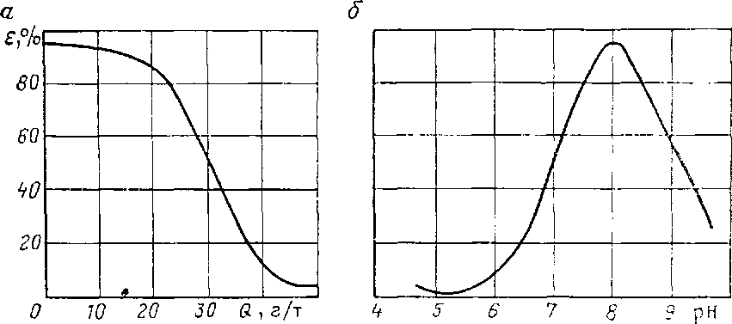
Рис. 1. Зависимость извлечения ε галенита при флотации ксантогенатами (12,5 г/т) от расхода Q хроматов (а) и рН (б)
Окисленные минералы свинца, и прежде всего церуссит и англезит, плохо флотируются сульфгидрильными собирателями. Поэтому окисленные минералы свинца флотируются ксантогенатами после сульфидизации их поверхности сульфидом натрия. Оптимальное значение рН для сульфидизации церуссита 8,5 – 9,3, англезита – 7,5 – 8,2. По способности к сульфидизации и последующей флотации окисленные минералы свинца можно разделить на следующие группы: легкосульфидизируемые и легкофлотируемые (церуссит, англезит и вульфенит); плохосульфидизируемые и слабофлотируемые (миметизит и пироморфит); несульфидизируемые и нефлотируемые (плюмбоярозит).
Для окисленных свинцовых минералов возможно применение флотации с жирнокислотными собирателями – олеиновой кислотой, олеатом натрия, нафтеновыми кислотами, талловым маслом. Однако использование этих собирателей ограничивается рудами, не содержащими доломита, известняков и окислов железа, которые также хорошо флотируются оксигидрильными собирателями, а подавление их жидким стеклом часто неэффективно.
Технологические схемы и реагентные режимы флотации свинцовых руд
Технология обогащения свинцовых сульфидных руд определяется крупностью вкрапленности, равномерностью распределения, флотационной активностью галенита и наличием пирита. Комбинированный гравитационно-флотационный процесс обогащения применяется для руд с крупной вкрапленностью галенита, основная масса которого выделяется в начале процесса с помощью тяжелых суспензий или отсадки.
Комбинированный процесс применяется не только для чисто свинцовых, но и для свинцово-цинковых и полиметаллических руд. Он позволяет, во-первых, в начале процесса удалить до 30 – 40 % легкой фракции с отвальным содержанием металлов и этим самым повысить производительность флотационного отделения, во-вторых, значительно снизить переизмельчение галенита и, в-третьих, повысить содержание ценных металлов в руде, направляемой на флотацию.
Сульфидные свинцовые руды, не содержащие цинк и медь, в природе встречаются крайне редко, и их обогащение осуществляется по простым технологическим схемам, стадиальность которых зависит от крупности вкрапленности и распределения галенита по классам крупности. Флотируется галенит обычно в содовой среде при рН 8 – 8,5 ксантогенатами или дитиофосфатами при расходе 30 – 60 г/т.
Присутствующий в рудах пирит хорошо подавляется небольшим количеством цианида. Такая схема переработки крупнокристаллических свинцовых руд включает обычно обогащение в тяжелых суспензиях, отсадку для выделения штуфного галенита, доизмельчение и флотацию его из тяжелой фракции и хвостов отсадки.
Если в рудах содержатся оксиды и гидроксиды железа, то в технологическую схему включаются обогащение мелких классов на столах и магнитная сепарация. Тонковкрапленные свинцовые минералы из хвостов гравитационного и магнитного обогащения извлекаются с предварительной сульфидизацией. Подобные комбинированные схемы применяются, например, на фабриках «Миб-ладен» (Марокко), «Мехерних» (ФРГ).
Более широкое распространение имеют смешанные сульфидно-окисленные руды, в которых содержится 15 – 80 % свинца в виде окисленных минералов (в основном, в виде англезита и церуссита). Эти руды обогащаются флотацией по схемам двух типов в зависимости от соотношения сульфидных и окисленных свинцовых минералов.
По схеме раздельной флотации обогащаются руды, в которых соотношение сульфидных и окисленных форм свинца составляет 1:1. По такой схеме при небольших расходах сернистого натрия и собирателя флотируют галенит, а затем флотируют окисленные свинцовые минералы после сульфидизации сернистым натрием. Большая концентрация сернистого натрия в пульпе обычно ухудшает процесс сульфидизации и свинцовые минералы могут даже подавляться, а селективность флотации резко снижаться.
Порционная подача сернистого натрия обеспечивает образование на поверхности окисленных минералов устойчивой сульфидной пленки. Основная часть сульфидизатора обычно подается в контактный чан перед флотацией, где пульпа перемешивается при небольшой частоте вращения мешалки и без подачи воздуха для предотвращения оттирки образованной сульфидной пленки и уменьшения окисления сульфид-ионов. Для поддержания необходимой остаточной концентрации сернистого натрия в пульпе, которая обычно измеряется автоматически, остальная часть сульфидизатора подается порционно по фронту флотационных машин.
Число точек подачи его обычно составляет 3 – 6 и зависит от содержания окисленных минералов свинца. Однако при такой порционной подаче сернистого натрия следует учитывать различную способность минералов к сульфидизации и быстрое окисление сернистых и гидросернистых ионов до сульфат-ионов при интенсивной аэрации пульпы во флотационных камерах.
Последовательная флотация галенита и церуссита применяется на фабриках «Сан-Себастьян» (Франция)» и «Вассбо» (Швеция).
Следует отметить, что на зарубежных фабриках свинец извлекается в основном из сульфидных руд и только 25 % его добывается из смешанных и окисленных руд. В СНГ доля смешанных и труднообогатимых руд составляет 45 %.
В практике обогащения смешанных сульфидных руд наибольшее распространение получила схема совместной флотации галенита и окисленных минералов свинца после сульфидизации последних. Если же в рудах преобладают окисленные минералы свинца, то совместная флотация ксантогенатом проводится после сульфидизации большим количеством сернистого натрия (100 – 200 г/т руды). Так, например, на фабриках о. Сардиния (Италия), перерабатывающих руду с относительным содержанием окисленных минералов свинца до 75 %, для сульфидизации англезита и церуссита подается до 1500 г/т сульфида натрия.
Совместная флотация галенита и окисленных минералов свинца осуществляется на Кентауских фабриках № 1 и № 2, где перерабатываются свинцово-баритовые смешанные руды Миргалимсайского месторождения. В этих рудах относительное содержание окисленных форм свинца в виде церуссита, англезита и плюмбоярозита составляет от 15 до 20 %. В руде также присутствуют пирит (1,5 – 2 %), небольшое количество сфалерита и халькопирита. Содержание барита имеет промышленное значение. Основные нерудные минералы – кальцит, доломит, кварц, лимонит, гетит, гидрогетит. Руды отличаются чрезвычайно тонкой и неравномерной вкрапленностью свинцовых минералов. Около 90 % зерен галенита имеют крупность около 0,2 мм, из них более 50 % крупностью 0,02 мм. Церуссит на 50 % представлен зернами крупностью менее 0,005 мм. Зерна барита имеют крупность менее 0,05 мм.
Обогащение руды осуществляется по схеме трехстадиальной флотации (рис. 2). Ι стадия измельчения проводится в стержневой мельнице, которая работает в полузамкнутом цикле со спиральным классификатором. Слив этого классификатора крупностью 45 – 50 % класса -0,074 мм направляется на Ι основную свинцовую флотацию, которая проводится с подачей сернистого натрия (450 г/т) для сульфидизации окисленных минералов свинца, собирателя – смеси бутилового и этилового ксантогенатов (85 г/т), дитиофосфата (18 г/т) и вспенивателя Т-66 (10 г/т).
Хвосты Ι флотации доизмельчаются до крупности 75 – 80 % класса -0,074 мм, а хвосты ΙΙ флотации – до 100 % и подвергается свинцовой флотации с подачей сернистого натрия, суммарный расход которого в этих операциях составляет 350 г/т. Расход смеси ксантогената составляет 75 г/т, дитиофосфата 12 г/т, вспенивателя 15 г/т.
Подача дитиофосфата в свинцовую флотацию позволяет увеличить извлечение окисленных минералов свинца на 8 %. Для повышения качества свинцового концентрата и подавления пирита в Ι перечистную свинцовую флотацию подается цианистый натрий. Это позволяет повысить содержание свинца в готовом концентрате до 44 – 46 % при извлечении 80 – 82 %.
Хвосты контрольной свинцовой флотации III стадии направляются на баритовую флотацию, которая проводится в присутствии собирателя в смеси олеиновой кислоты (45 г/т) и алкилсульфата (80 г/т). Минералы пустой породы подавляются жидким стеклом, подаваемым в основную флотацию (1100 г/т) и в перечистную (500 г/т). Готовый баритовый концентрат содержит 80 – 82 % барита при извлечении 54 – 56 %.
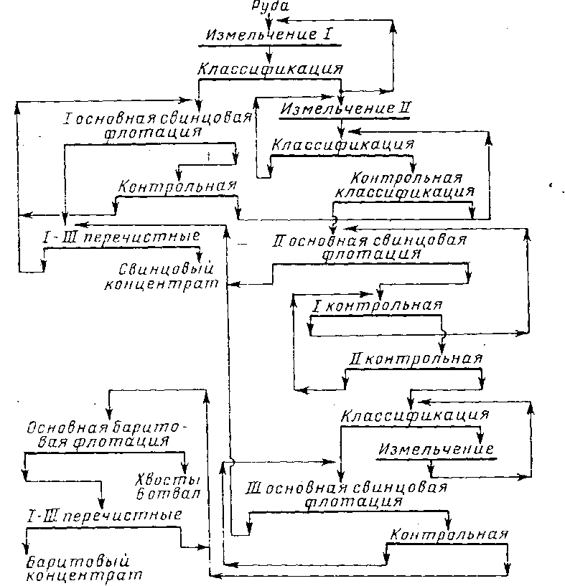
Рис. 2. Технологическая схема флотации смешанных свинцово-баритовых руд на Кентауской фабрике № 1.

На фабрике «Мехерних» (ФРГ) перерабатываются свинцовые сульфидно-окисленные руды, в которых соотношение церуссита и галенита колеблется от 1 : 2 до 2 : 1 при общем содержании свинца 1,2 %. (рис. 3.). Основным минералом пустой породы является кварц. Предварительное обогащение руды крупностью -10+3 мм в тяжелой суспензии (плотностью 2,65 г/см³) позволяет выделить в легкую фракцию 40 % пустой породы, содержащей 0,21 % свинца. При этом содержание свинца в руде, поступающей на флотацию, повышается до 2%. Кроме того, часть пустой породы, содержащей 0,1 – 0,2 % свинца, выделяется при обогащении на винтовых сепараторах.
Особенностью флотационной схемы является раздельная флотация песков и шламов. Шламы крупностью 85 % класса -0,06 мм флотируются в пневматических машинах при Т:Ж=1 : 5, а пески после доизмельчения до 40 % класса -0,15 мм флотируются в плотной пульпе при Т : Ж=1 : 2. Сульфидизация окисленных минералов свинца осуществляется сернистым натрием (2,5 кг/т руды). Собиратель – этиловый ксантогенат (30 г/т), подавитель минералов пустой породы – жидкое стекло (200 г/т). Для создания щелочности пульпы подаются сода (250 г/т) и известь (750 г/т).
Свинцовый концентрат содержит до 67 % свинца при извлечении его 76 – 77 %. Применение гравитационного обогащения исходной руды перед измельчением и флотацией позволило повысить извлечение свинца почти на 3 % и снизить расходы на обогащение 1 т руды на 36 %.
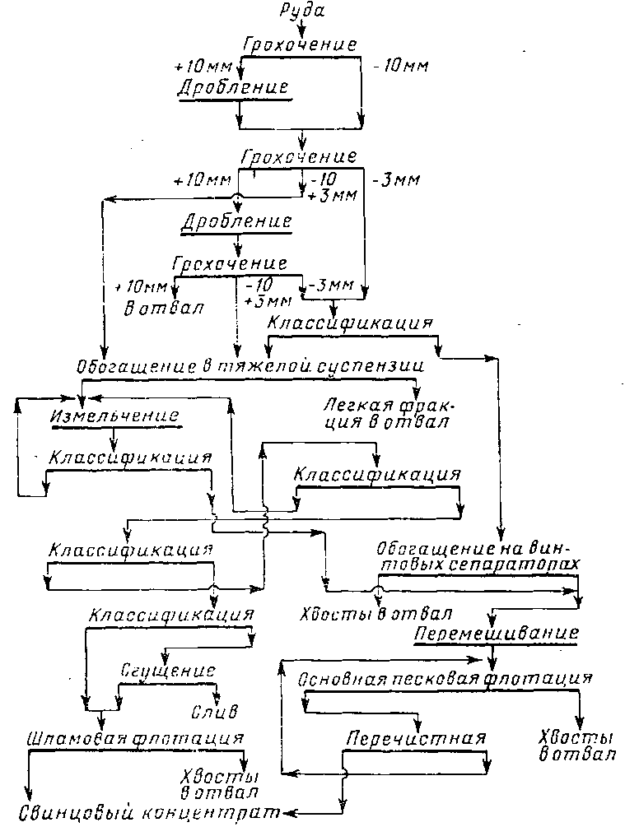
Рис. 3. Схема комбинированного процесса обогащения свинцовой руды на фабрике «Мехерних» (ФРГ)
Литература: 1 осн. []; 2 осн. [81 – 93].
Контрольные вопросы:
1 Охарактеризуйте область применения свинца?
2 Назовите основные минералы свинца и их химическую формулу?
3 Назовите применяемые флотационные реагенты при флотации сульфидных и смешанных свинцовых руд?
4 Можно ли для свинцовых руд применять гравитационное обогащение? Если да, то для каких руд и какие методы гравитационного обогащения применимы?

